Возможности сверхразветвлённых полиолов для одностадийного синтеза металлосодержащих нанокомпозитов с низкой токсичностью
Бурматова А.Е., Ханнанов А.А., Евтюгин В.Г., Кутырева М.П.
Студент, 1 курс магистратуры
Казанский (Приволжский) федеральный университет,
Химический институт им. А.М. Бутлерова, Казань, Россия
E-mail: nastyaburmatova15@gmail.com
Применение металлополимерных нанокомпозитов в биомедицинских целях в последние годы значительно возросло. Важной задачей при этом является снижение их токсичности при сохранении терапевтической или диагностической эффективности. Применение принципов зеленой химии в синтезе металлокомпозитов является путем к снижению их токсичности. Полиольный метод синтеза с использованием линейных многоатомных спиртов хорошо зарекомендовал себя для одностадийного получения полимер-стабилизированных наночастиц серебра и золота с контролируемой формой и размером, но имеет ряд ограничений при получении магнитоактивных нанокомпозитов кобальта и железа. Решением возникающих проблем может стать использование для целей полиольного синтеза сверхразветвлённых дендритоподобных полиолов (СРПО), обладающих одновременно биоподобностью, малой токсичностью, 3D архитектурой и агрегационными свойствами. В отличие от линейных полимеров, СРПО обладают значимо бо́льшей концентрацией OH групп и потенциально могут выступать как активные компоненты окислительно-восстановительной реакции. Однако до настоящего времени в качестве участника полиольного синтеза СРПО практически не использовались.
В рамках настоящей работы представлена методика полиольного синтеза полимер-стабилизированных металлических наночастиц кобальта CoNPs с использованием сверхразветвлённого полиэфирополиола четвертого поколения – PE-OH_{G4}, выполняющего роль восстановителя и стабилизатора одновременно. Установлено, что восстановление соединения-предшественника CoCl₂ полиолом PE-OH_{G4} происходит при 210 ºС. Введение в реакционную смесь NaOH позволяет снизить температуру синтеза на 50 ºС. По данным РФА образцы CoNPs содержат рефлексы полимерной матрицы, металлических наночастиц α-Co⁰, оксидной фазы Co₃O₄. Данные ИК-Фурье спектроскопии указывают на стабилизацию металлической фазы за счёт периферических OH-групп и карбонильных групп сложноэфирного фрагмента PE-OH_{G4}.
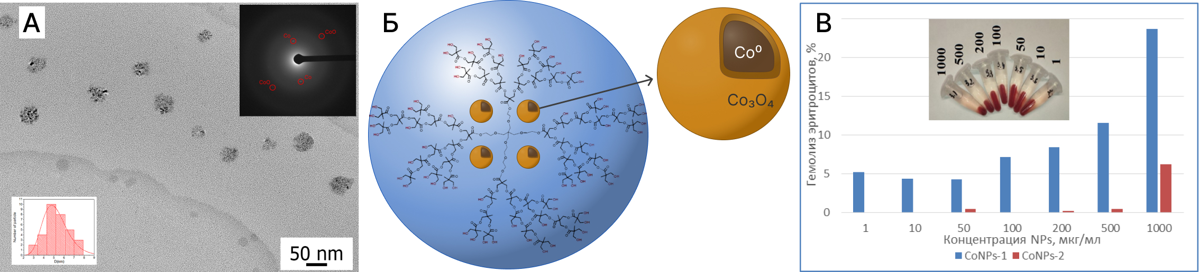
Рис.1 А ПЭМ изображение, Б архитектура, В гемолитическая активность CoNPs
Методом ПЭМ установлено, что синтезированы сфероидные полимер-композитные частицы: CoNPs-1 диаметром 35±10 нм, содержащие металлические нанокластеры кобальта 5±2 нм в матрице полимера, CoNPs-2 диаметром 50±10 нм с частицами металлической нанофазы 7±3 нм. Кобальт-содержащие композитные материалы обладают низкой гемолитической токсичностью в диапазоне концентраций 1-1000 мкг/мл, являются синтетическими модуляторами протеиназной активности фермента реннин Aspergillus niger и обладают биоцидными свойствами по отношению к дрожжевой культуре Aspergillus fumigatus.Таким образом, разработанная методика открывает перспективы использования полиолов сверхразветвлённой архитектуры для синтеза наночастиц металлов для медицины с низкой токсичностью и терапевтической эффективностью.
Исследование выполнено за счёт гранта РНФ № 22-73-10036.

